**MAAM.ru: Дидактическая игра по математике для детей дошкольного возраста 5–7 лет «Собери яблочки в корзины»**  
[Вернуться на сайт](http://www.maam.ru/detskijsad/didakticheskaja-igra-soberi-jablochki-v-korziny-vypolnila-solohina-t-v.html) | [Убрать изображения](http://www.maam.ru/detskijsad/100noimg100/didakticheskaja-igra-soberi-jablochki-v-korziny-vypolnila-solohina-t-v.html)  
Дидактическое пособие по математике для детей дошкольного возраста 5-7 лет.   
Цель: Закрепить умение пересчитывать предметы и соотносить их количество с соответствующей цифрой.   
Задачи:   
Закрепить знания порядкового и количественного счета;  
Воспитывать интерес к математическим занятиям.   
Материалы и оборудование:  
Яблоня с яблоками; яблоки с нарисованными на них семечками; корзины с цифрами.   
Ход игры: На яблоне есть яблоки, в них есть семечки. Посчитайте, сколько их. Положите яблоко в корзину с той цифрой, которая соответствует количеству семечек на яблоке.   
  
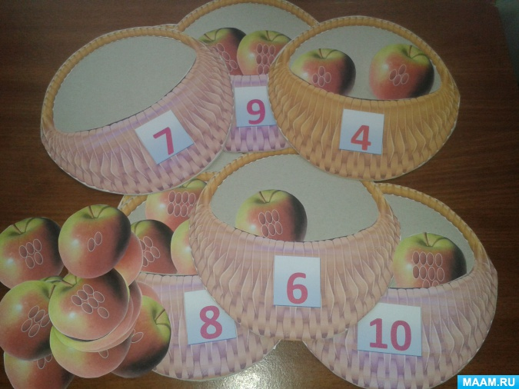  
  
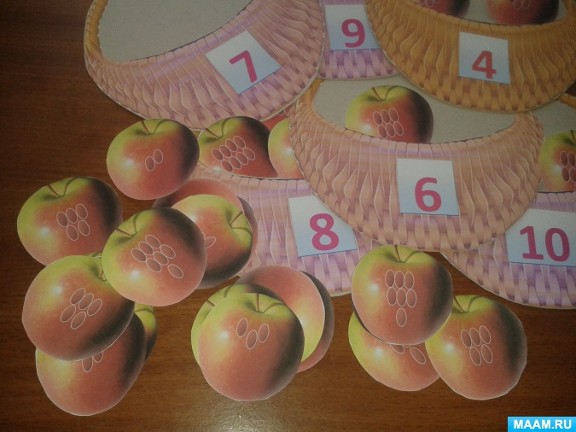  
  
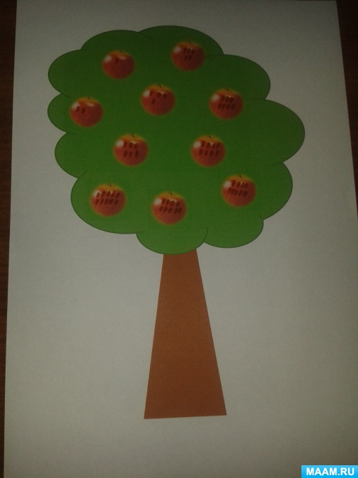  
Чем любит заниматься дошкольник? Ну конечно играть и слушать сказки.   
С помощью сказок дети усваивают информацию намного быстрее и легче. Математика - волшебный ларец, если его правильно открыть ребенку, то из него начнут появляться различные сказочные персонажи, которые смогут показать ему столько нового и интересного, что ребенок запомнит это на всю свою жизнь. Данное пособие я использовала на занятиях по ФЭМП у детей подготовительной к школе группы в форме игры посредством сказки. По сюжету мы должны были собрать яблоки в корзинки после того, как мимо "пролетела" Баба Яга в своей ступе и все яблоки с дерева попадали. Детям очень понравилось собирать яблоки в корзины, с заданием все успешно справились. Ребята с нетерпением ждут продолжения "сказочных" путешествий.   
http://www.maam.ru/detskijsad/didakticheskaja-igra-soberi-jablochki-v-korziny-vypolnila-solohina-t-v.html